CROACIA Y LOS IMPERDIBLES DEL ESTE
8N/9D
Dubrovnik, Kotor, Budva, Tirana, Ohrid, Skopje, Nis, Belgrado y Zagreb.

VIGENCIA DE VENTA: Hasta el 30 de Junio de 2025.
VIGENCIA DE VIAJE: Hasta el 03 de Octubre de 2025. (Ver cuadro de salidas).

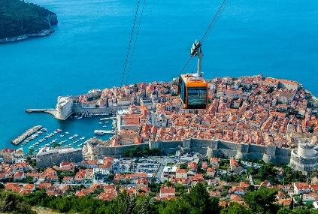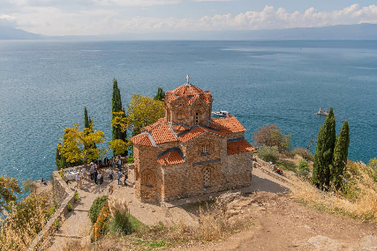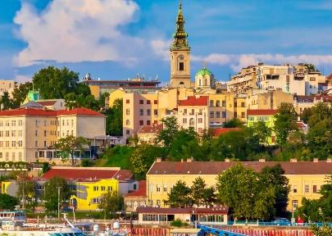
ITINERARIO
DÍA 1 LLEGADA A DUBROVNIK
Llegada al aeropuerto. Recepción y traslado al hotel (la mayoría de los hoteles en Europa solo aceptan la entrada después de las 2 pm). Tiempo libre.

DÍA 2 DUBROVNIK
Después del desayuno, visita guiada de esta importante ciudad fortificada en la costa dálmata, destacando la Catedral, el Palacio del Rector, los Monasterios franciscanos y dominicanos, la Iglesia de San Brás y la calle conocida como Stradun. El centro histórico fue reconstruido notablemente después de los conflictos serbio / croata y es Patrimonio de la UNESCO. Por la tarde, puede dar un paseo por Placa, (paseo público que divide la ciudad vieja por la mitad, con cafeterías y restaurantes) o participar en un recorrido opcional. Alojamiento.

DÍA 3 DUBROVNIK - KOTOR - BUDVA
Desayuno. Paseo a lo largo de la costa por la bahía de Boka Kotorska, el fiordo del sudeste de Europa. Vista panorámica de la ciudad de Perast y continuación hacia la interesante ciudad de Kotor, una ciudad medieval muy bien conservada, declarada Patrimonio de la Humanidad por la UNESCO. Visita guiada, destacando la Catedral de San Trifun. Seguiremos viaje hacia la Riviera de Budva, lugar de veraneo. Alojamiento.

DÍA 4 BUDVA - TIRANA
Desayuno y salida hacia Albania. Cruzando la frontera llegaremos a Tirana, la capital de este pequeño país montañoso en la península de los Balcanes. Visita guiada que incluye los lugares más importantes de la capital albanesa, como: la Plaza Skanderbeg, el Museo de Historia Nacional, el Palacio de la Cultura, la Torre del Reloj, la Mezquita Ethem Bey, la calle peatonal Murat Toptani, el Castillo, el Puente de Tabaks y la Galería Nacional de Arte. Alojamiento.

DÍA 5 TIRANA - OHRID - SKOPJE
Después del desayuno, salida hacia la República de Macedonia. Cruzando la frontera llegaremos a la ciudad de Ohrid, la ciudad más grande del lago Ohrid y la octava ciudad más grande de Macedonia, cuya belleza y patrimonio han sido reconocidos por la UNESCO como Patrimonio de la Humanidad. Breve paseo a pie de orientación seguido de tiempo libre. Continuación a Skopje, capital de Macedonia. Llegada y visita guiada de Skopje con guía local, incluyendo la Iglesia de San Salvador con sus famosos retablos, el puente de piedra, el antiguo bazar y la Fortaleza Kale (entrada). Check-in y alojamiento.

DÍA 6 SKOPJE - NIS - BELGRADO
Desayuno y salida hacia la ciudad de Niš, ubicada en las orillas del río Nisava. Tiempo libre para conocer esta ciudad. Destacamos el Teatro Nacional, la corte y la fortaleza de Cele. Continuaremos hacia Belgrado, la capital y ciudad más grande de Serbia, ubicada en el punto de confluencia entre los ríos Sava y Danubio. Alojamiento.

DÍA 7 BELGRADO
Desayuno y visita a la capital serbia, que nació entre las llanuras de Panonia y el comienzo de la cordillera de los Balcanes, y que es una de las ciudades más antiguas de Europa, con su historia documentada en aproximadamente siete milenios. Belgrado fue el lugar de nacimiento de la cultura prehistórica más importante de Europa, la cultura Vinča, y en la antigüedad fue alcanzada por los griegos, fundada y nombrada por los celtas como la "Ciudad Blanca", un nombre que todavía se utiliza, luego colonizada por los romanos, y definitivamente ocupada por los serbios de los años 600. Visita guiada con énfasis al Palacio Real, el Parlamento, la Plaza de la República, el Teatro Nacional, la Fortaleza Kalemegdan y la Iglesia Ortodoxa de San Sava (entrada). Tarde y noche libres para actividades de gusto personal. Alojamiento.

DÍA 8 BELGRADO - ZAGREB
Por la mañana, salida hacia Croacia. Llegada a Zagreb y visita guiada del centro histórico de la ciudad. Resto del día libre.

DÍA 9 SALIDA DE ZAGREB
Los servicios del hotel terminan con el desayuno (la habitación puede permanecer ocupada hasta las 10 o las 12 de la mañana, según las reglas de cada hotel). Tiempo libre hasta el momento del traslado al aeropuerto. Feliz viaje de regreso.

¡FIN DE NUESTROS SERVICIOS!

TARIFA POR PERSONA EN DÓLARES
MES | SENCILLA | DOBLE
JUNIO / SEPTIEMBRE / OCTUBRE | 3.264 USD | 2.374 USD
JULIO | 3.320 USD | 2.428 USD
Nota: Junio y Octubre bajo requerimiento.

FECHAS DE SALIDAS 2025
JUN | 13
JUL | 11
SEP | 5
OCT | 3

INCLUYE:
- 8 desayunos
- Circuito en autobús de turismo
- Traslados de llegada y de salida
- Estadía en habitaciones dobles en los hoteles mencionados
- Tasas hoteleras y de servicio
- Servicio de maleteros en la salida de los hoteles siempre que posible (1 maleta por persona)
- Acompañamiento durante todo el viaje por un guía bilingüe (español y portugués)
- Visitas de Ciudad (incluidas) con Guía Local: Dubrovnik, Kotor, Tirana, Skopje, Belgrado y Zagreb
- Otras Ciudades y Locales comentados por nuestro Guía: Budva, Ohrid y Niš
- Entradas en museos y monumentos de acuerdo con el itinerario: Catedral de Dubrovnik, Palacio del Rector, Monasterio Franciscano y Dominicano, La catedral de Saint Trifun en Kotor, la iglesia de San Salvador en Skopje, la Fortaleza de Kale y la Iglesia de San Sava en Belgrado
- Auriculares para mayor comodidad durante las visitas.
- Tarjeta de asistencia médica.

NO INCLUYE:
- Tiquetes aéreos internacionales ni locales (consulta por nuestras tarifas especiales).
- Las comidas no incluyen bebidas.
- Gastos personales, extras, Seguro viaje.
- No especificados en el parágrafo de incluye.
- Visitas o servicios no mencionados.
- Fee Bancario.

CONDICIONES:
- La tarifa por persona en dólares, se liquida a la TRM negociada.
- Para garantía de reserva se requiere un depósito del 50 % del valor del paquete por persona.
- La hora de Check in es a las 03:00 pm y Check out a las 12:00 pm.
- En el caso de grupos con un número reducido de participantes, el recorrido se realizará en minibús, acompañado por un guía/conductor que hable portugués o español. Durante las visitas a ciudades, los guías locales podrán ser sustituidos por un guía turístico.
- Durante las ferias u otros eventos especiales, el alojamiento podrá realizarse en hoteles y/o ciudades distintas de los indicados en el itinerario.
- En caso necesario, podrán introducirse cambios en el orden de los itinerarios y visitas descritos en el itinerario.
- Se salvaguardarán los posibles cambios en el programa debidos a carreteras intransitables por causas meteorológicas u otros motivos de fuerza mayor.
- Las habitaciones triples son habitaciones dobles con una cama extra (a veces un sofá cama). A veces, esta cama extra es más pequeña que las camas normales y, en este caso, sólo se recomienda para niños y adolescentes.
- Las personas con necesidades especiales, las personas mayores y cualquier persona que necesite ATENCIÓN individualizada y cuidados especiales (sean cuales sean) deben viajar con un acompañante que pueda prestarles la asistencia necesaria. Los autobuses no están equipados con sillas de ruedas ni tienen capacidad para acomodarlas adecuadamente. El programa y el funcionamiento de nuestros viajes europeos no prevén condiciones específicas para atender a personas que necesiten un trato especial (discapacitados o personas con alguna dificultad para desplazarse, deficientes visuales y otros). Los viajeros deberán informarnos por escrito en el momento de la reserva de cualquier impedimento o restricción que, aunque no les impida participar en el viaje, pueda requerir cuidados especiales durante el mismo.
- Tours operados en servicio regular-compartido.
- El orden de los servicios podrá ser variado a criterio del operador, para poder garantizar la prestación óptima de los mismos y la completa seguridad de los viajeros.
- La asistencia médica está sujeta a un suplemento adicional para personas mayores de 70 años. Consulta aquí las condiciones de esta asistencia: https://drive.google.com/drive/folders/1_9FFRd5gGfajxU-PxHxnRkxOfe6-a_Im

CAMBIOS Y/O CANCELACIONES:
Los cambios y/o cancelaciones deben hacerse por escrito por correo electrónico, cancelaciones y/o cambios verbales no serán aceptados. En el caso que el pasajero cancele servicios y/o hoteles estando de viaje, es importante que obtenga del operador u hotel un número de cancelación. En todos los casos nos reservamos el derecho de cobrar un cargo por los cambios hechos.

NO SHOW: En caso de que el cliente no se presente, el servicio será considerado prestado.
No tendrá derecho a devolución. Cambios hechos fuera del tiempo están sujetos a cargos.

RECOMENDACIONES:
- Reserva con anticipación, especialmente si viajas en temporada alta, y considera tours guiados en español para una experiencia más enriquecedora.
- Te recomendamos consultar el clima y la temporada en las regiones que estará para llevar la ropa adecuada.
- Es vital planificar con anticipación, obtener la documentación necesaria (pasaporte vigente y ETIAS a partir de 2025 para colombianos), y tener un seguro de viaje.
- También se recomienda empacar ligero, aprender algunas frases básicas en el idioma local, reservar alojamiento y actividades con anticipación.

REQUISITOS:
- Pasaporte con vigencia de mínimo 6 meses a partir de la fecha de viaje.
- Tiquete aéreo ida y regreso.
- Voucher de alojamiento y demostrar solvencia económica.
- 2026: ETIAS Alemania para colombianos aprobado.
- Aunque no es obligatorio, se recomienda tener un seguro de viaje que cubra emergencias médicas, gastos de repatriación.
- La información debe ser confirmada permanentemente, debido a que las embajadas y consulados se reservan el derecho de modificar sin previo aviso la documentación y requisitos establecidos.

CLÁUSULA DE RESPONSABILIDAD: https://www.tropitours.co/es/clausula-de-responsabilidad

Es responsabilidad del viajero y su agente de viajes, asegurar todos los requisitos de viaje, por lo cual TROPITOURS.CO, declina toda responsabilidad monetaria en caso de ser rechazado en el abordaje por falta de los requisitos completos. Todos los gastos generados serán por cuenta del viajero y se aplicarán las condiciones establecidas.

